嘉義市私立興華高級中學圖書館第123期【好書週報】
發行日期：104年3月2日
書名、封面 | 內容簡介
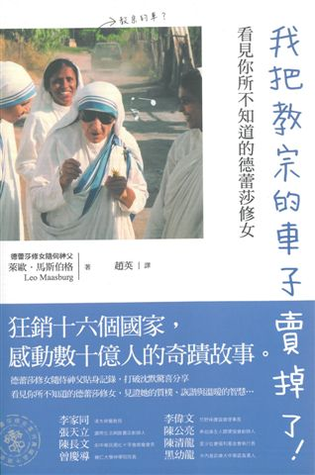 | 德蕾莎修女是諾貝爾和平獎得主，天主教庭冊封的聖人。她自幼發願到印度宣教，之後推倒修會與貧民區之間的高牆，在印度加爾各達創辦仁愛修道院與垂死之家，成為舉世聞名的「窮人天使」。她的傳奇深入人心。本書透過這些平實的描述，讓我們能在一個一個的小故事中，看見最真實的德蕾莎「姆姆」。在這些細微的瑣事中，德蕾莎修女教會我們去相信、去憐憫、追求美善，然後也開始學會，什麼才是真正的愛。
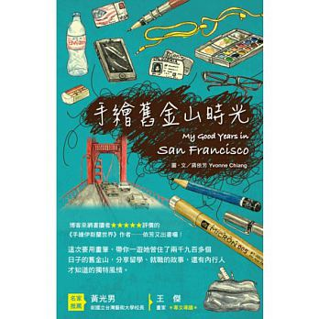 | 這次也要用畫筆，帶你一遊她曾住了兩千九百多個日子的舊金山，分享留學、就職的故事，還有內行人才知道的獨特風情。被喻為美國西岸海上明珠的舊金山，是個以文化自由開放、街景色彩繽紛及具高度人文素養而聞名的城市，也是華人聚集的重地，全美國最大、最古老的中國城，就坐落在舊金山。一般遊客到了舊金山，不外乎就是搭搭叮噹車，走訪金門大橋、惡魔島、漁人碼頭等必遊景點。
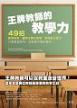 | 每個老師都應該知道的成功五要素  1.不要低估簡單的小事，簡單的概念只要徹底執行，也能發揮不可思議的成效。2.只有你最了解你的班級，永遠要記得，只要在班級上有效的方法就是好方法。3.傑出的教學需要努力付出，傑出的教師不斷努力學習、精進技巧，一個教師不管有多好，一定還能再更好。4.每個老師都應該教閱讀，閱讀是學生最需要的技能。5.教書是世界上最重要的工作，也是最困難的工作。
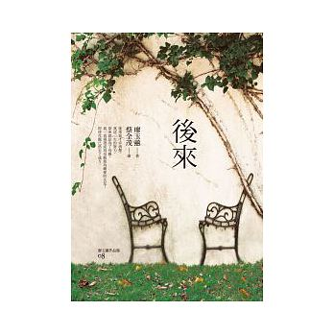 | 人生畢竟不是童話，後來常常不盡美好，甚至經常伴隨著無奈和悵惘。從四年前的大年初二起，母親沒有了後來；我沮喪傷痛之餘，開始致力為母親留下「過去」，以走出自己幾乎再也沒有力氣承擔的「後來」。 這些關於母親點點滴滴，有悲有喜，有哭有笑，感人至深。帶母親去喝一杯香醇的咖啡，卻在暗夜裡奔回醫院；看著母親讀著自己的新書，卻老在第五十四頁之前徘徊；擔心母親沒人照顧，請外傭來幫忙，沒想到卻變成一場爭寵大戰。
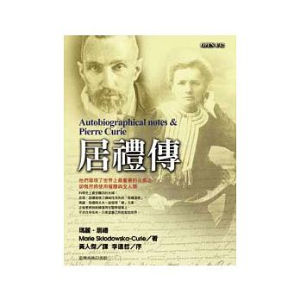 | 由於發現了「鐳」元素，居禮夫婦對於科學界的貢獻廣為人知，然而他們對於教育的先進理念和悲天憫人的情懷卻少有人知悉。《居禮傳》是居禮夫人的自傳和她為先生皮耶．居禮寫的傳記，透過瑪麗．居禮的第一手資料與記憶，可以更清楚地了解兩夫婦對於科學的熱衷與付出；他們不求名利、單純只為謀求人類福祉的態度，在現今依然值得學習。
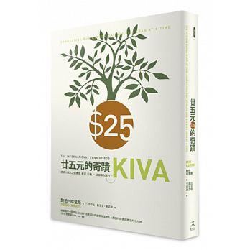 | 25塊美金，大約750塊台幣，可以拿來看二場電影、買一件衣服、大吃一頓。不過，您還有另一種選擇……只要借出25美元，就能幫助一位沒被戰亂、飢餓、貧困擊倒，對未來懷抱希望的窮人成功。  只要借出25美元，就能扭轉窮人的宿命、分享自己的幸運、感受助人的快樂。
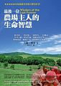 | 在作者增本如詩般優美的敘事散文中，詳實紀錄了農場的生活點滴，也鋪陳出美國農業過去百年來的歷史軌跡，更蘊含了唯有與這塊土地共同努力打拼才能擁有的智慧。  在一天的工作將盡之際，增本清楚感受到付出全力之後所得到的成就感，也頓悟當自己放下想要控制自然的慾望、放下想要挽留父親最後生命時光的執著之後，其中的智慧也應運而生。從書中你將會發現自己的命運與食物、土地、以及農場的緊密關聯。
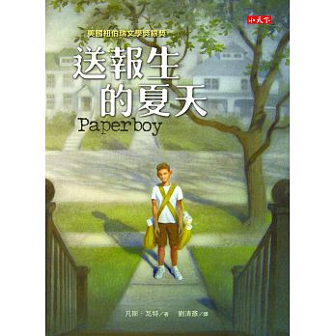 | 11歲的「小男人」投的球是全鎮上最快又最猛的！但他一開口可就不是那麼一回事了……因為他只要一說話就會結巴，連自己的名字都唸不好。當他整個七月必須幫忙好朋友送報時，和陌生人互動就成了艱鉅的挑戰。  送報途中會遇到常喝醉酒的婦人、愛看書的商船船員、總是沉默的電視男孩等形形色色的人們，而其中一位拾荒男子，不僅是名惡霸和小偷，更讓他和最好的朋友陷入了生命危險……

